Реклама на дверцах лифтов
Бизнес-центрах, Конгресс-Холлах, Гостиницах и т.п.
Уважаемые руководители предприятий г.Ростова-на-Дону!
Рекламно-производственная компания Ассоциации «Прогресс» предлагает Вам заключить Договор о сотрудничестве в области новой рекламно-информационных услуги внутри Выставочных центров, Бизнес-центров, Гостинец, Конгресс Холлов и прочих высотных зданий, в которых размещаются офисы многих компаний г.Ростова-на-Дону. А именно расположение Вашей информации (рекламы) на дверцах лифтов: снаружи и внутри (а если возможно и на стенках кабинок) лифтов зданий (см. фото примеры). Данный вид рекламы является относительно новым как для Ростова, так и для России в целом. «Арт-Прогресс» является эксклюзивной компанией предоставляющей данный вид информационный услуг (на дверцах лифтов) в Ростове-на-Дону и Ростовской области.
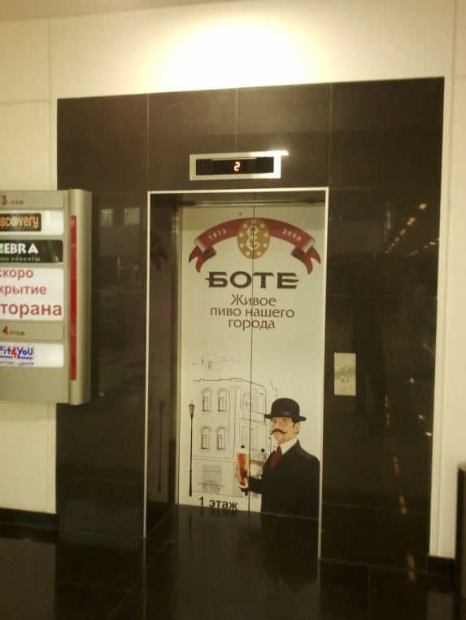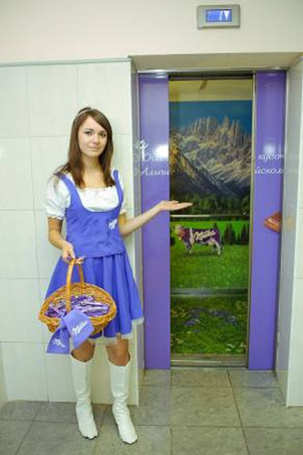
Внедрение такого рекламного носителя привлекает внимание потребителей Вашей рекламы, которые привыкли к уже существующим способам рекламирования различной продукции и услуг. А объединение в данном виде рекламы функций информационного носителя и искусственного покрытия (разноцветная пленка) повышает привлекательность, как рекламы, так и самой поездки (особенно в ожидании лифта) через создание ощущения комфорта и уюта во время стояния перед дверцей или во время передвижения внутри кабинки. Думаем, посетители будут рады дополнительному сервису во время поездки в лифтах и они с удовольствием обратят внимание (что гарантированно почти на 100%) на Ваше рекламно-информационное послание!
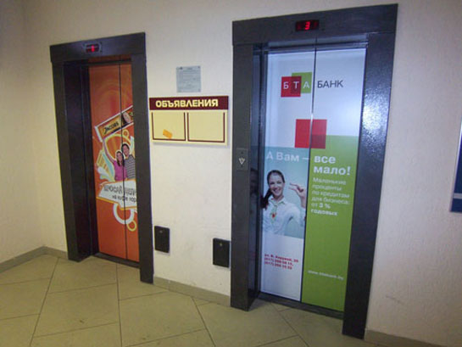
Предлагаем Вам заключить Договор о сотрудничестве с нашей компанией, условия которого мы готовы обсудить при личной встрече.
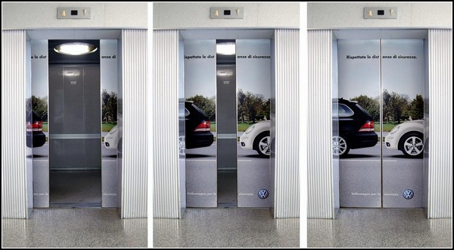
Телефон: 89281851040, 2260655
E-mail: art-progress@inbox.ru

